TRƯỜNG CAO ĐẲNG KT -KT THỦ ĐỨC
THƯ VIỆN
GIỚI THIỆU SÁCH
QUÍ 1/2018
1 | 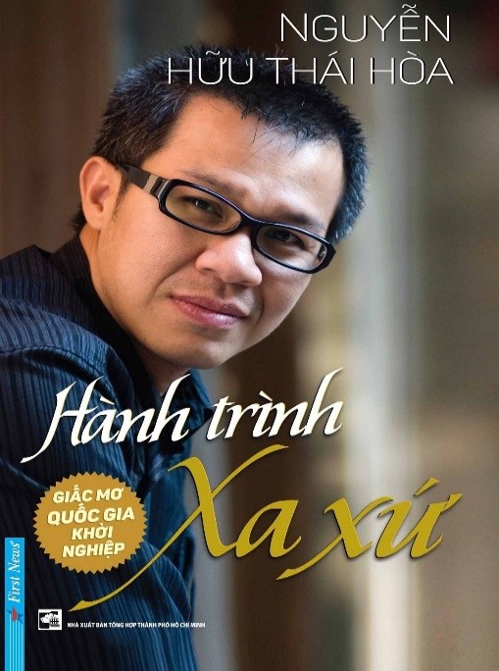 |  | HÀNH TRÌNH XA XỨ  Tác giả: Nguyễn Hữu Thái Hòa  Nhà xuất bản: Trí Việt  “Giấc mơ quốc gia khởi nghiệp – Hành trình xa xứ” là câu chuyện về con đường khởi nghiệp doanh nhân Nguyễn Hữu Thái Hòa, cái tên quen thuộc cả ở lĩnh vực kinh doanh, công nghệ lẫn văn nghệ. Trở về sau hơn 17 năm học tập và làm việc tại các quốc gia tiên tiến như Canada, Pháp… khái niệm “khởi nghiệp” của Nguyễn Hữu Thái Hòa không gói gọn trong việc tự doanh mà còn bao hàm cả việc lập thân, gây dựng nhân hiệu… Đó chính là lý do, quyển tự truyện này không chỉ có giá trị với giới start-up mà còn có thể trở chiếc la bàn định hướng cho phần lớn thanh niên Việt Nam.
2 |  |  |  | KỸ THUẬT HÀN - ĐẮP - VÁ NHỰA TỔNG HỢP  Tác giả: Đỗ Tấn Dân  Nhà xuất bản: Giao thông vận tải  Cuốn sách này trình bày Kỹ Thuật Hàn - Đắp - Vá Nhựa Tổng Hợp. Sách gồm có 4 phần:  Phần 1: Tính chất sợi thủy tinh  Phần 2: Vật liệu, dụng cụ và an toàn cần có  Phần 3: Sửa chữa những hư hỏng có tính thẩm mỹ  Phần 4: Sửa chữa những hư hỏng kiến trúc  Sách có nhiều hình ảnh minh họa, những câu hỏi tự kiểm tra sau mỗi bài học và phần trả lời. Giải thích vắn tắt vật liệu sợi thủy tinh là gì, được chế tạo cách nào và được sử dụng thế nào. Hướng dẫn chi tiết để sửa chữa vá những hư hỏng thông thường hay gặp phải...
3 | 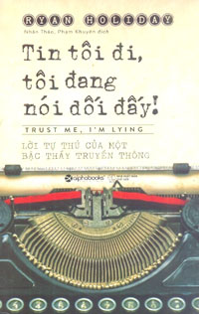 |  |  | TIN TÔI ĐI, TÔI ĐANG NÓI DỐI ĐẤY!  Tác giả: Ryan Holiday  Người dịch: Phạm Khuyên, Nhân Thảo  Nhà xuất bản: Nxb Thế giới  Tin tôi đi, tôi đang nói dối đấy! là những điều tác giả thu thập được từ hậu trường của thế giới blog, PR và mưu đồ của thế giới mạng, và dùng những kinh nghiệm đó để nói về truyền thông của nước Mỹ. Ryan Hodiday đã thành thật thuật lại những điều ông biết rõ hơn bất kỳ ai.  Dù không cố ý nhưng Holiday đã tạo ra một cỗ máy truyền thông chuyên lừa gạt, ngọt nhạt, ve vãn và đánh cắp từng giây thời gian của người đọc. Ông sẽ vạch rõ cho bạn thấy mọi mánh khóe này và ý nghĩa của chúng. Còn làm gì với chúng là tùy ở bạn.  Cuốn sách vạch trần những mánh khóe trong việc đưa tin của các trang blog và báo chí mà ít ai nhận ra, bao gồm:  • Ba bước đơn giản để biến không thành có;  • Góc khuất của những con quái vật đưa tin  • Trò đùa trên mạng mang tính gây hấn;  • Sự dối trá của chính chúng ta.
4 | 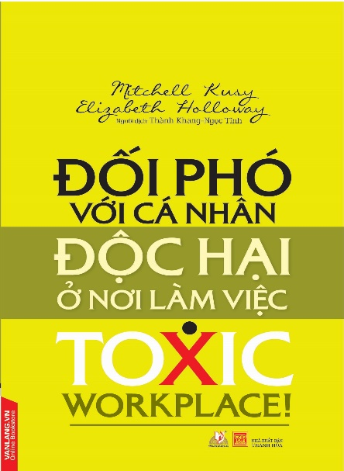 |  |  | ĐỐI PHÓ VỚI CÁ NHÂN ĐỘC HẠI Ở NƠI LÀM VIỆC  Tác giả: Elizabeth Holloway  Người dịch: Thành Khang – Ngọc Tĩnh  Nhà xuất bản: Thanh Hóa  “Sách mô tả cách nhận diện và xử lý hiệu quả nhất những cá nhân độc hại, đồng thời cung cấp cách tiếp cận có hệ thống để tạo ra nền văn hóa tích cực và tôn trọng trong khi nâng cao lợi nhuận cho tổ chức. Kusy và Holloway chia sẻ phương pháp nghiên cứu trên phạm vi toàn quốc của họ vào thực tế tổ chức. Làm theo phương pháp cụ thể và thiết thực này sẽ tạo ra sự khác biệt đáng kể trong tổ chức.”  - Gregg Steinhafel, chủ tịch kiêm CEO Target Corp  "Đối phó với cá nhân độc hại ở nơi làm việc chứa đựng quan điểm giá trị về những thách thức lớn mà các nhà lãnh đạo phải đối mặt trong tổ chức ngày nay. Đây là cuốn cẩm nang thiết thực cho các doanh nghiệp lành mạnh tương lai, không chỉ vì phương pháp tiếp cận hệ thống của Kusy và Holloway đối với cá nhân độc hại, mà còn vì cách thức độc đáo của họ trong việc tạo ra các cộng đồng gắn kết với nhau bằng sự tôn trọng, từ đó tác động đến trách nhiệm xã hội và lợi nhuận tổ chức.”  - Frances Hesselbein, chủ tịch Viện Leader to Leader
5 | 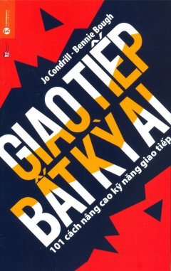 |  |  | GIAO TIẾP BẤT KỲ AI  101 Cách Nâng Cao Kỹ Năng Giao Tiếp  Tác giả: Jo Condrill, Bennie Bough  Người dịch: Bạch Trà  Nhà xuất bản: Lao động  Một doanh nghiệp thành công hay thất bại thường tùy thuộc vào những kỹ năng giao tiếp nhiều hơn là phát triển kỹ thuật. Cuốn sách tuyệt vời này giúp bạn nâng cao các kỹ năng giao tiếp như nghe và nói trên mọi phương diện; với cả những yếu tố khác như: ngôn ngữ cơ thể, hành vi ứng xử và thái độ... giúp bạn có thể chinh phục được khách hàng, nhà cung cấp và tất cả những người liên quan tới bạn. Jo và Bennie thừa đủ tư cách để giúp bạn phát triển mạnh mẽ doanh nghiệp của mình.
6 | 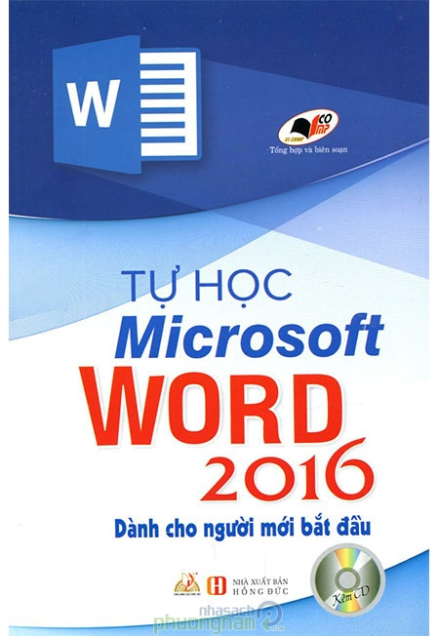 |  |  | TỰ HỌC MICROSOFT WORD 2016  Nhà xuất bản: Hồng Đức  Tác giả: VL - Comp  Tự học Microsoft Word Dành Cho Người Mới Bắt Đầu (Kèm CD) dành cho các bạn mới làm quen với phần mềm soạn thảo văn bản Word, sách hướng dẫn chi tiết sử dụng một cách thành thạo phần mềm Word để bạn dễ dàng hơn trong học tập và làm việc.  Nội dung sách gồm các phần:  Làm việc với các tài liệu  Nhập văn bản  Định dạng văn bản  Định dạng văn bản và tạo các trang  Thêm các định dạng nâng cao  Tạo các bảng  Xem tài liệu  In tài liệu  Sử dụng các công cụ đồ họa và các phím tắt
7 | 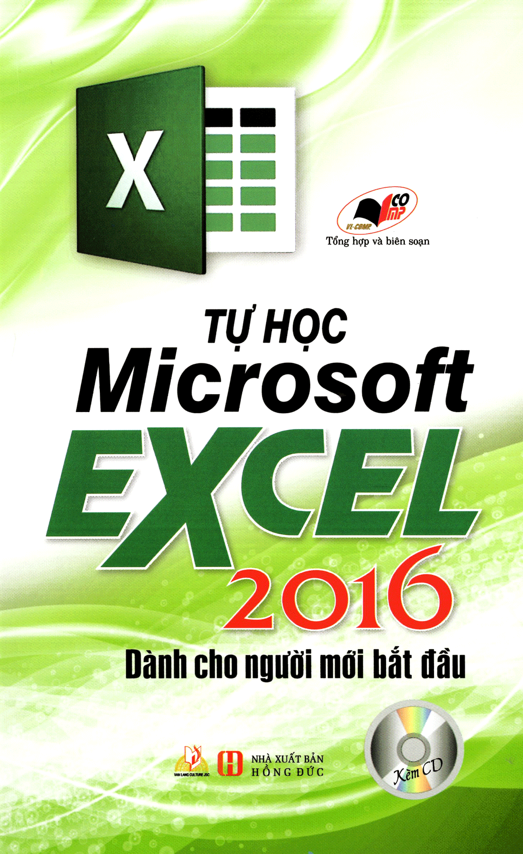 |  |  | TỰ HỌC MICROSOFT EXCEL 2016  Nhà xuất bản: Hồng Đức  Tác giả: VL – Comp  Excel là một phần mềm vô cùng cần thiết và những kỹ năng cơ bản là không thể thiếu đối với học sinh - sinh viên và bất cứ ai làm văn phòng, công chức. Quyển sách này tập hợp những cách sử dụng cho những ai mới làm quen và tập luyện để hiểu sâu hơn và thuận lợi trong quá trình làm việc và học tập.  Nội dung sách gồm các phần:  Tạo bảng tính  Quản lý và xem bảng tính  Sử dụng các công thức và hàm  Định dạng các ô  Định dạng bảng tính  In ấn bảng tính  Tùy biến Excel  Tóm tắt dữ liệu bằng cách sử dụng các biểu đồ  Thêm các hình ảnh vào bảng tính  Sử dụng các phím tắt
8 | 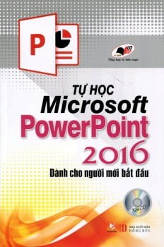 |  |  | TỰ HỌC MICROSOFT POWERPOINT 2016  Nhà xuất bản: Hồng Đức  Tác giả: VL - Comp  Tự học Microsoft PowerPoint 2016 Dành Cho Người Mới Bắt Đầu (Kèm CD) - cuốn sách tin học dành cho ai mới bắt đầu học phần mềm Power point và chuyên dùng máy tính. Quyển sách hướng dẫn cách sử dụng phần mềm một cách thành thạo  power point.  Nội dung sách gồm các phần:  Điều hướng PowerPoint  Thay đổi các tùy chọn PowerPoint  Soạn thảo và định dạng văn bản  Bố trí các Slide  Tổ chức các Slide  Làm việc với chế độ xem Outline  Sử dụng các chủ đề  Thêm hình ảnh và đồ họa  Trình bày bản thuyết trình và in ấn  Sử dụng các phím tắt
9 | 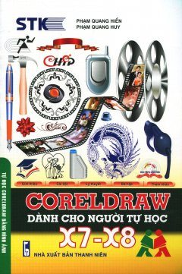 |  |  | CORELDRAW DÀNH CHO  NGƯỜI TỰ HỌC X7-X8  Tác giả: Phạm Quang Huy - Phạm Quang Hiển  Nhà xuất bản: Thanh Niên  Cuốn sách CORELDRAW DÀNH CHO NGƯỜI TỰ HỌC X7-X8 là tập 2 trong bộ sách HƯỚNG DẪN SỬ DỤNG CORELDRAW gồm 2 tập do tủ sách STK biên soạn. Bộ sách được biên soạn cho người mới bắt đầu sử dụng CorelDraw trong thiết kế, học tập và nhiều hơn nữa.  Các tác giả biên soạn theo hướng đọc tới đâu làm đến đó, phần trình bày chủ yếu được minh họa bằng hình ảnh. Trong tập 1, sách trình bày cả lý thuyết lẫn thực hành sẽ giúp bạn dễ dàng tìm hiểu và khám phá các đặc tính của CorelDraw X7 để ứng dụng trong công việc thực tế và hiệu quả nhất. trong tập 2, sách trình bày chủ yếu là thực hành, người học sẽ thực hành với CorelDraw qua các bài tập lớn giúp người học củng cố phần lý thuyết đã được trình bày trong tập 1. Sau khi đã tìm hiểu phần lý thuyết và thực hành xong các bài tập trong tập 1, bạn đọc đã phần nào hiểu và thao tác được trong chương trình CorelDraw.
10 | 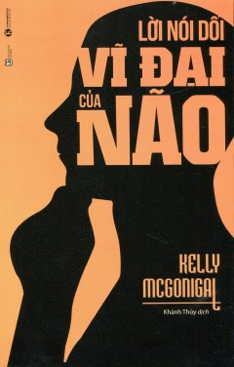 |  |  | LỜI NÓI DỐI VĨ ĐẠI CỦA NÃO  Tác giả: Kelly McGonigal  Dịch: Khánh Thủy  Nhà xuất bản: Lao động  Kelly McGonigal là tiến sĩ về tâm lí sức khỏe, giảng viên của Đại học Stanford và là chuyên gia hàng đầu nghiên cứu về mối quan hệ giữa cơ thể và trí óc. Công việc của cô là giúp mọi người hạn chế được những căng thẳng và tạo ra những thay đổi tích cực trong cuộc ...  Ngay trong lời mở đâu, tác giả đã chia sẻ: Bất cứ khi nào tôi nói rằng tôi đang giảng dạy một khóa học về ý chí, sự hưởng ứng phổ biến luôn là, “Lời nói dối vĩ đại của não” Hơn bao giờ hết, ngày nay người ta nhận thấy rằng ý chí – khả năng kiểm soát sự tập trung, cảm xúc và ước muốn - ảnh hưởng đến sức khỏe vật chất, an ninh tài chính và sự thành công trong sự nghiệp của họ. Tất cả chúng ta đều biết rõ điều này. Rằng chúng ta tưởng mình có thể kiểm soát được tất cả các khía cạnh trong cuộc sống, từ việc ăn gì, đến làm gì, nói gì và mua gì.  Đó là lí do khiến tác giả xây dựng khóa học “Khoa học Ý chí” dành cho toàn bộ công chúng thông qua chương trình Khóa học Nâng cao của Trường Đại học Standford. Cuốn sách này là sự kết hợp của những phát hiện khoa học tốt nhất và các bài học thực tế từ khóa học, vận dụng các nghiên cứu mới nhất và vốn hiểu biết thu nhận được từ hàng trăm học viên tham gia khóa học.
11 | 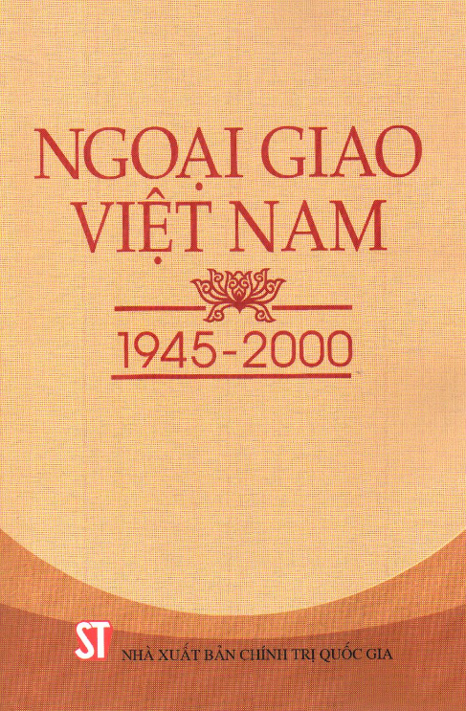 |  |  | NGOẠI GIAO VIỆT NAM 1945 – 2000  Tác giả: Nguyễn Đình Bin - nguyên Thứ trưởng Bộ Ngoại giao làm chủ biên)  Nhà xuất bản: Chính trị quốc gia - Sự thật  Ngoại giao Việt Nam hiện đại ra đời từ khi Nhà nước Việt Nam Dân chủ Cộng hòa, nhà nước công nông đầu tiên ở Đông Nam Á được thành lập năm 1945. Đó là nền ngoại giao của thời đại Hồ Chí Minh, với tính dân tộc và cách mạng, kế thừa truyền thống ngoại giao của ông cha ta, đồng thời mang dấu ấn và đặc trưng của thời đại mới. Trải qua những chặng đường lịch sử, ngoại giao Việt Nam từng bước được xây dựng, phát triển và trưởng thành vững chắc, trở thành một binh chủng hợp thành của cách mạng Việt Nam, một vũ khí sắc bén, tin cậy của Đảng, Nhà nước và nhân dân ta.  Cuốn sách NGOẠI GIAO VIỆT NAM 1945 – 2000 được ra đời thể hiện những cố gắng của các tác giả mong muốn trình bày các sự kiện một cách chính xác, dựa vào tư liệu lịch sử gốc của nước ta và tham khảo tài liệu nước ngoài. Nhiều sự kiện, tư liệu, số liệu ít nhiều đã xuất hiện trong các ấn phẩm trong và ngoài nước, từ trước tới nay, nhưng cũng có những sự kiện nêu ra chưa thật chính xác, nay được đính chính lại dựa trên sự xác minh, đối chiếu giữa các nguồn tư liệu đó với các hồi ký, ký ức của các nhân chứng lịch sử.

